памятка

для родителей дошкольников
Безопасное поведение
во время таяния снега
Уважаемые родители!

Просим Вас соблюдать меры предосторожности в весеннее время, особенно во время весеннего паводка.

Запрещается:
- Отпускать детей гулять одних, оставлять на улице детей без присмотра и под присмотром несовершеннолетних детей.
- Совершать прогулки на природу в малознакомые места.

Учите детей правильно вести себя:
- Не подходить близко к речке.
- Не ходить по лужам, кучам снега и льду.
- Ходить только по тропинкам, которые были протоптаны во время зимы.
- Обходить участки местности, обозначенные предупредительными табличками: «Опасная зона», «Возможен сход снежной массы», «Проход запрещён».
- Обходить стороной и не находиться вблизи зданий со скатными крышами, опасаясь нависших масс снега и сосулек.

Соблюдайте осторожность:
По возможности, не подходите близко к стенам зданий. Если во время движения по тротуару вы услышали наверху подозрительный шум – нельзя останавливаться, поднимать голову и рассматривать, что там случилось. Возможно, это сход снега или ледяной глыбы. Бежать от здания тоже нельзя. Нужно как можно быстрее прижаться к стене, козырек крыши послужит укрытием.

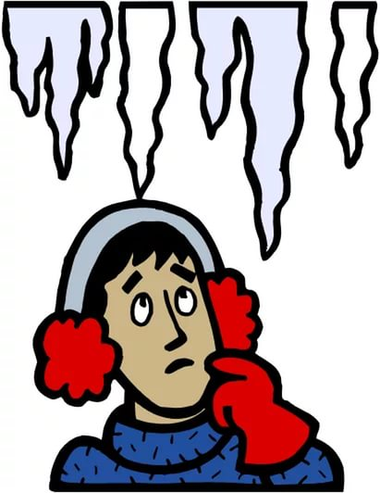
Многих серьезных травм можно избежать, если вы будете внимательно следить за своими детьми и заботиться, чтобы их окружение было безопасным!

Единая дежурно-диспетчерская служба города Кунгура: -112

Памятка разработана на курсах ГО МКУ «Управление гражданской защиты города Кунгура Пермского края» http://vk.com/public76213350

